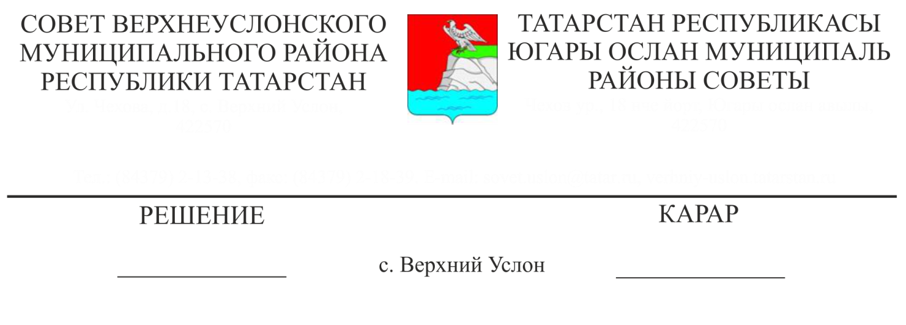

14.12.2018 № 39-447

**О рациональном и эффективном использовании земель и управлении муниципальным имуществом на территории Верхнеуслонского муниципального района**

Заслушав информацию председателя Палаты имущественных и земельных отношений Верхнеуслонского муниципального района Л.П. Потаповой о рациональном и эффективном использовании земель и управлении муниципальным имуществом на территории Верхнеуслонского муниципального района

**Совет**

**Верхнеуслонского муниципального района**

**решил:**

1. Информацию о рациональном и эффективном использовании земель и управлении муниципальным имуществом на территории Верхнеуслонского муниципального района принять к сведению.
2. Палате имущественных и земельных отношений Верхнеуслонского муниципального района:

- усилить осуществление муниципального земельного контроля за использованием земельных участков физическими и юридическими лицами, выявлению фактов ненадлежащего использования;

- постоянно проводить профилактическую работу с землепользователями по погашению задолженности по оплате налогов в местный бюджет;

- активизировать работу по выявлению неиспользуемого и неэффективно используемого муниципального имущества, расположенного на территории муниципального района

- совместно с Управлением сельского хозяйства и продовольствия Министерства сельского хозяйства Республики Татарстан в Верхнеуслонском муниципального районепродолжить работу по возврату неиспользованных земельных участков сельскохозяйственного назначения в сельскохозяйственный оборот

3. Рекомендовать Главам сельских поселений:

- продолжить работу с фермерскими хозяйствами по обеспечению рационального использования земель сельскохозяйственного назначения.

1. Контроль за исполнением данного решения возложить на постоянную комиссию Совета Верхнеуслонского муниципального района по экономическому развитию, экологии, природным ресурсам и земельным вопросам.

**Заместитель председателя Совета,**

**Заместитель Главы Верхнеуслонского**

**муниципального района С.В. Осянин**